**苏通练习精品卷2024届高三生物周练（十七）**

**班级：__________ 姓名：_______________ 学号：___________**

**一、单项选择题：共14题，每题2分，共28分。每题只有一个选项最符合题意。**

1．肺炎支原体是引起人急性呼吸道感染的常见病原体，具有较强变异性和抗药性，能附着在人体细胞表面甚至进入到细胞内生存。下列叙述正确的是 （ ）

A．肺炎支原体的遗传物质为DNA或RNA

B．肺炎支原体可利用人体细胞的核糖体合成自身的蛋白质

C．可通过培养基培养呼吸道标本中的病原体进行支原体感染诊断

D．长期使用抗生素是诱发肺炎支原体产生耐药性变异的主要原因

2．《黄帝内经·灵枢·五味》曰：“谷不入，半日则气衰，一日则气少矣。”中医理论认为，“气”的实质是人体活动时产生的能量。下列叙述**错误**的是 （ ）

A．“谷”中主要的储能物质是由同一种单体连接成的多聚体

B．人体细胞产“气”的过程是有机物逐步脱氢的过程

C．正常情况下，人体细胞产生“气”的同时都会释放CO2

D．健康人因“谷不入”出现气衰时，血液中的胰高血糖素含量增加

3．CLCa蛋白是位于液泡膜上的NO3—/H+转运蛋白。液泡借助该蛋白逆浓度梯度吸收2个NO3—的同时向外排出1个H+。野生型植株CLCa蛋白中一个谷氨酸发生突变后会转化为NO3—的通道蛋白（如图）。下列叙述**错误**的是 （ ）

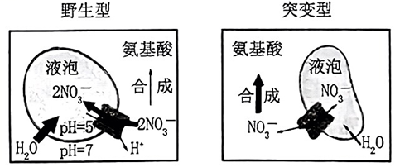

注：箭头粗细表示量的多少

A．野生型植株CLCa蛋白运输NO3—时需要消耗H+的电化学势能

B．突变导致CLCa蛋白的空间结构发生改变，从而影响其功能

C．突变型CLCa蛋白双向运输NO3—更有利于调节植物细胞的渗透压

D．根部特异性表达突变型CLCa蛋白可能会提高植株对氮素的利用率

4．下列关于生物进化中适应及其形成相关的叙述，**错误**的是 （ ）

A．适应的形成离不开生物的遗传和变异与环境的相互作用

B．具有有利变异的个体，都能成功地生存和繁殖后代

C．适应不仅是指生物对环境的适应，也包括生物的结构与功能相适应

D．适应相对性的根本原因是遗传的稳定性与环境不断变化之间的矛盾

5．噬菌体感染细菌后，细菌毒素-抗毒素系统可以“感应”噬菌体的衣壳蛋白，进而修饰细菌细胞的tRNA以抵抗噬菌体感染，具体过程如图。下列叙述**错误**的是 （ ）

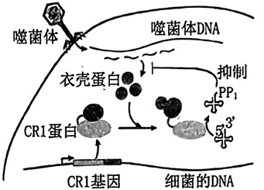

A．细菌毒素-抗毒素系统识别的应是噬菌体中序列保守且必需的衣壳蛋白

B．用35S标记噬菌体的衣壳蛋白能追踪该系统的“感应”过程

C．CRI蛋白与衣壳蛋白结合后能阻止tRNA的3'端携带氨基酸

D．该系统中存在的负反馈调节有利于避免对细菌自身生命活动产生不利影响

6．下图为细胞内普遍存在的分子开关调节机制，磷酸化与去磷酸化使各种靶蛋白处于“开启”或“关闭”的状态。相关叙述**错误**的是 （ ）

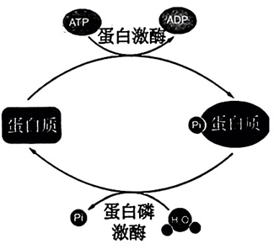

A．蛋白质磷酸化的过程往往是一个放能反应的过程

B．蛋白质去磷酸化后仍能与双缩脲试剂发生紫色反应

C．磷酸化与去磷酸化可改变靶蛋白的电荷分布与分子构象

D．磷酸化与去磷酸化过程体现了蛋白质结构与功能相适应

7．下列关于“菊花的组织培养”的实验，叙述**错误**的是（ ）

A．实验材料和用具都要灭菌，接种器械采用干热灭菌法灭菌

B．在酒精灯火焰旁，将外植体的1/3～1/2插入培养基进行接种

C．脱分化期间一般不需要光照，再分化过程中需给予适当光照

D．挑出的愈伤组织先转接到生芽培养基，生芽后再转接到生根培养基

8．研究人员利用逆转录病毒将Oct-3/4等四个关键基因导入皮肤纤维母细胞并表达，获得了与胚胎干细胞（ES细胞）极为相似的诱导多能干细胞（iPS细胞），其在体外可分化成神经细胞、心血管细胞等组织细胞。相关叙述**错误**的是 （ ）

A．携带关键基因的逆转录病毒以胞吞的方式进入皮肤纤维母细胞

B．iPS细胞与ES细胞一样具有细胞周期和组织特异性

C．利用iPS细胞对自身受损器官进行修复，可以避免免疫排斥反应

D．获得iPS细胞过程无须破坏胚胎，可以避免获取ES细胞涉及的伦理问题

9．下列关于种群、群落和生态系统的叙述正确的是 （ ）

A．由于环境容纳量是有限的，种群增长到一定数量就会保持不变

B．在群落演替的过程中，物种的组成和数量逐渐恢复到原初状态

C．生态系统中的物质循环、能量流动和信息传递都是沿食物链进行的

D．生态系统通常通过反馈调节使自身结构复杂化和功能完善化

10．近期我国科学家首次通过基因编辑技术实现了西瓜体内的单倍体诱导，并经oryzalin试剂处理获得了纯合二倍体西瓜。甲、乙为对单倍体、纯合二倍体西瓜的DNA数量检测的结果。下列叙述正确的是 （ ）

A．oryzalin试剂可以阻止着丝粒分裂，从而导致西瓜染色体数目加倍

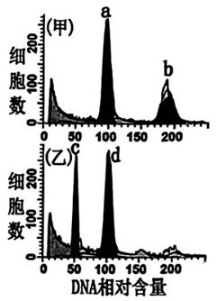

B．乙图为单倍体西瓜检测结果，c峰代表其花粉细胞的DNA数目

C．将二倍体与单倍体西瓜进行杂交可以获取三倍体无子西瓜

D．与杂交育种相比，该技术获取纯合子具有节省时间、降低成本的优点

11．某种鼠的毛色由常染色体上的两对等位基因（A、a和B、b）控制，其中A基因控制褐色素的合成，B基因控制黑色素的合成，两种色素均不合成时毛色呈白色。当A、B基因同时存在时，二者的转录产物会形成双链结构。用纯合的褐色和黑色亲本杂交，F1为白色，F1雌雄个体相互交配得到F2。不考虑交换。下列分析**不合理**的是 （ ）

A．F₁全为白色的原因是A、B两基因转录后不能正常翻译

B．F₁与双隐性的个体测交，产生的后代可能不出现白色个体

C．F₂出现3种表型的个体，其中白色个体中的纯合子约占1/9

D．F₂可表现出黑色个体约占总数的1/4，白色个体约占总数的1/2

12．调定点是人体温调节中枢预设的一个温度值，正常生理状态下为：37℃左右。下图为某人受甲流病毒感染引起的调定点变化和体温变化示意图。相关叙述正确的是 （ ）

A．维持人体体温的热量主要来源于细胞中ATP分解释放的热能

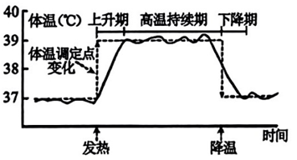

B．病毒感染导致体温调定点升高，细胞代谢减弱

C．高温持续期，人体的产热量和散热量保持相对平衡

D．体温下降期，副交感神经兴奋，皮肤毛细血管收缩

13．在“建立雄性果蝇减数分裂染色体变化的模型”的实践活动中，某同学采用橡皮泥为主体材料捏出每条染色体，并在每条染色体的适宜位置嵌上1粒小纽扣来模拟着丝粒。下列叙述**错误**的是 （ ）

A．减数分裂四分体时期，用于模拟每个四分体着丝粒的小纽扣数为2粒

B．减数分裂Ⅰ后期，制作每对分离的染色体所用橡皮泥量必须完全相同

C．减数分裂Ⅱ中期，用于模拟染色体着丝粒的小纽扣排列在赤道板位置

D．减数分裂Ⅰ和Ⅱ后期，用于模拟染色体着丝粒的小纽扣总数是相同的

14．下列有关发酵工程及其应用的叙述，正确的是 （ ）

A．酵母菌发酵产生的单细胞蛋白，可制成微生物饲料

B．菌种的选育是发酵工程的中心环节，优良菌种可从自然界筛选出来

C．酱油制作中利用黑曲霉将原料中的蛋白质分解成小分子的肽和氨基酸

D．啤酒发酵过程中糖的分解和代谢物的生成主要在后发酵阶段完成

**二、多项选择题：共4题，每题3分，共12分。每题有不止一个选项符合题意。每题全选对者得3分，选对但不全的得1分，错选或不答的得0分。**

15．草甸草原重要的优势种羊草有性繁殖能力低，种子休眠严重，发芽率低。研究人员利用外源赤霉素（GA3）和某种外源油菜素内酯（EBR）进行了一系列研究，处理方法和结果如下图所示。相关叙述正确的有 （ ）

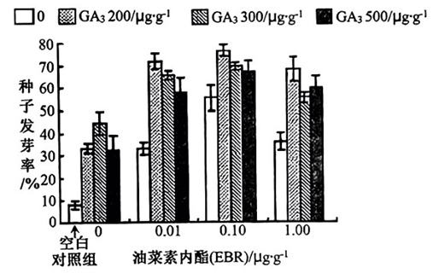

A．GA3在植物体内广泛分布，EBR只分布在生长旺盛的部位

B．空白对照组种子发芽率低的原因可能是内源脱落酸含量较高

C．GA3对羊草种子萌发率的影响表现为低浓度促进，高浓度抑制

D．0.01～0.10ug·g-1·g-1EBR浓度范围内，GA3和EBR对种子发芽的协同作用显著

16．人骨骼肌常分为快肌纤维、慢肌纤维等。相较于慢肌纤维，快肌纤维更适合无氧呼吸，且收缩速度更快。下图是两种肌纤维呼吸作用的关系图，MCT1、MCT4为膜上的转运蛋白。下列推测**不合理**的有 （ ）

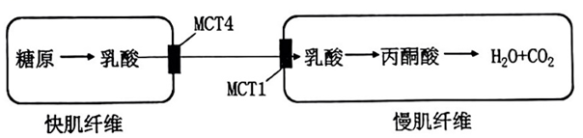

A．慢肌纤维内线粒体体积较大、周围毛细血管的数量较多

B．慢肌纤维由躯体运动神经支配，而快肌纤维由自主神经支配

C．MCT1对乳酸的亲和力低于MCT4，对乳酸的转运速率更慢

D．剧烈运动时，快肌纤维的糖原也能直接分解成葡萄糖，为快速收缩供能

17．下列相关实验的部分操作，正确的有（ ）

|  |  |  |
| --- | --- | --- |
| 选项 | 实验名称 | 操作 |
| A | 用高倍镜观察细胞质流动 | 先将黑藻放在光照、室温条件下培养，再取其小叶制片观察 |
| B | 探究温度对酶活性的影响 | 先室温下将淀粉溶液与淀粉酶溶液混匀后，再在设定温度下保温 |
| C | 低温诱导植物细胞染色体数目的变化 | 先将根尖放入卡诺氏液中浸泡0.5～1h，再用清水冲洗2次 |
| D | 培养液中酵母菌种群数量的变化 | 先将盖玻片放在计数室上，再将培养液滴于盖玻片边缘 |

18．2022年3月7日，上海交通大学医学院某研究团队利用基因编辑技术，对小鼠卵母细胞的7个甲基化印记控制区域进行DNA甲基化重写，并将一个极体注入修饰后的次级卵母细胞中，成功创造了孤雌生殖的小鼠。下列叙述**错误**的有 （ ）

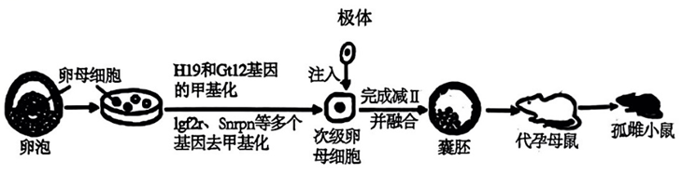

A．上述甲基化重写没有改变小鼠体内的遗传信息

B．体外培养卵母细胞，为防止污染需将培养皿密闭培养在二氧化碳培养箱中

C．移植后的囊胚进一步扩大，会导致滋养层破裂，胚胎从其中伸展出来

D．孤雌小鼠的诞生过程没有精子参与，其基因型与提供卵母细胞的雌鼠相同

**三、非选择题：共5题，共60分。除特别说明外，每空1分。**

19．（12分）地宝兰属植物为兰科草本植物，具有观赏和药用等科研价值。为探讨地宝兰属植物的叶片解剖结构及光合特性，研究人员将长势良好的贵州地宝兰、地宝兰、大花地宝兰植株放入透光率为20%遮阴棚中，4个月后测量相关指标，部分结果如下表和图。请回答问题：

|  |  |  |  |  |  |
| --- | --- | --- | --- | --- | --- |
| 物种 | 叶片厚度（um） | 气孔密度  （个/mm2） | 叶绿素含量（mg/dm2） | 日均净光合速率（umol·m-2·s-2） | CO2补偿点（umol·m-2·s-2） |
| 地宝兰 | 111.68 | 102.64 | 3.55 | 1.912 | 172.02 |
| 大花地宝兰 | 117.25 | 72.89 | 3.65 | 2.796 | 128.67 |
| 贵州地宝兰 | 60.67 | 94.80 | 3.20 | 1.901 | 165.61 |

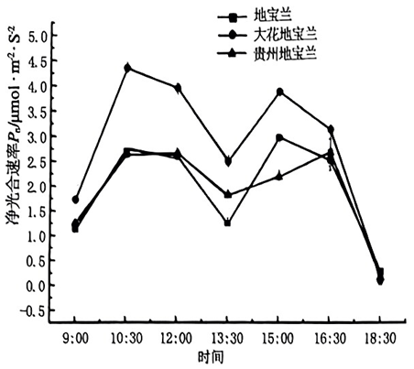

（1）三种地宝兰属植物叶片解剖结构相似，气孔均只分布在下表皮，其生理意义是________

___________________________________________（2分）：根据上图，三种地宝兰属植物中，________________最适应弱光环境，_____________利用低浓度CO2的能力最强。

（2）在植物光合作用过程中，叶绿素承担着_____________________________________的功能。植物光合能力与叶绿素含量密切相关，为测定叶绿素含量，科研人员进行了如下操作：用打孔器取20片1cm2小圆片→剪碎后装入25mL容量瓶→用______________________定容后置于暗处24h→测定提取液吸光值并计算叶绿素含量。上述操作中，将容量瓶“置于暗处”的原因是_______________________________________________________________（2分）。

（3）根据上图，三种地宝兰属植物净光合速率日变化均呈“双峰型”曲线。为确定其光合“午休”现象是否由气孔限制因素引起，研究人员测定了胞间CO2浓度的日变化。结果显示三种地宝兰属植物净光合速率的下降均伴随胞间CO2浓度增加，这说明___________________

____________________________________________________________。

（4）与地宝兰相比，贵州地宝兰种群较小，属于濒危植物。下列可能属于贵州地宝兰濒危原因的有_______（填序号）。

①繁育机制的限制 ②传粉者数量限制 ③种间竞争能力低 ④人畜干扰破坏

为进一步探索贵州地宝兰濒危的机制，研究人员比较了同域分布的贵州地宝兰和地宝兰的传粉情况以及遗传多样性。结果显示贵州地宝兰的传粉者较少但基因杂合程度较高，推测可能与它们的繁殖方式（自交或异交）有关。请据此解释贵州地宝兰濒危的原因__________

________________________________________________________________________（2分）。

20．（12分）一氧化氮（NO）是一种生物信号分子，由一氧化氮合酶（NOS）催化L-精氨酸而生成，在神经-体液-免疫调节中发挥重要功能。下图1、2分别表示NO在神经系统和免疫系统中的作用。请回答问题：

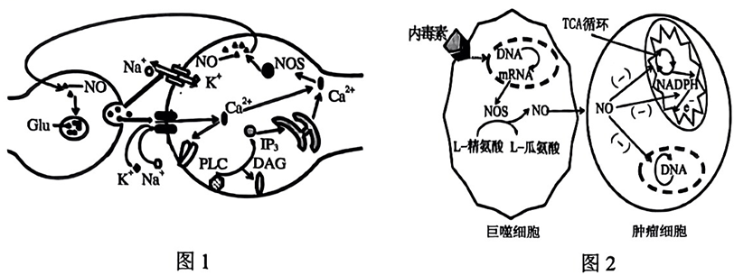

（1）人的血压受多种因素的调节。在医院测量的血压往往比在家里高，其原因可能是由于情绪紧张导致__________神经兴奋，心跳加快而造成。血管内皮细胞接受血管神经末梢释放的递质信号，经系列信号转导，刺激NOS催化释放NO，NO进入邻近平滑肌细胞，激活系列酶促反应，导致血管平滑肌_____________，使血压降低。

（2）研究发现高血压患者常出现胰岛素抵抗从而导致2型糖尿病，降压药物ACEI可在一定程度上降低血糖。此药物可扩张血管，抑制水、钠潴留以_____________循环血量从而降低血压；可通过_____________（填“增强”或“减弱”）靶细胞对胰岛素的敏感性降低血糖。

（3）图1中，谷氨酸（Glu）从_____________（填结构名称）释放后，与突触后神经元细胞膜上特异性受体结合，使该神经元内Ca2+浓度升高，促进NO合成，NO从突触后神经元作为逆行信使进入突触前神经元，引起_____________________________________________

___________________________________________________（2分），形成长时间增强效应。

（4）图2中，当内毒素与巨噬细胞上的受体结合后，激活产生NOS，进而合成NO。NO通过__________方式进入到周围的细胞后，抑制细胞核内_____________以及线粒体内的__________________________，从而杀伤肿瘤细胞。

（5）咳嗽变异性哮喘以慢性咳嗽为主要临床表现，多数患者因不伴有明显喘息容易被漏诊或误诊。研究发现，血清免疫球蛋白E（IgE）是引发哮喘的重要分子，咳嗽变异性哮喘患者气道上皮细胞、淋巴细胞等细胞内NOS活性较高，因此临床上可通过检测__________________________________（2分）的含量作为咳嗽变异性哮喘的辅助诊断。

21．（12分）太湖属大型浅水湖泊，受风浪扰动底泥易再悬浮，使水生植物自然恢复困难。为修复太湖退化湿地，研究人员开展多层生态围隔系统修复及植被恢复设施研究，解决了水生植物恢复的难题，有效提升了太湖湿地生态系统的功能。请回答问题：

（1）湿地具有蓄洪抗旱、调节区域气候、____________________________等功能，还能为人类提供休闲娱乐的环境，这体现了生物多样性的_______________价值。城市生活污染物排放导致水体富营养化，而湿地水生植物根系可有效改善水质，其原因有_______________

_______________________________________________________________________（2分）。

（2）风浪扰动引起底泥悬浮导致水生植物难以自然恢复的原因是______________________

_______________________________________________________。

（3）研究人员采用的多层生态围隔与湿地植物立体群落修复设施相结合的方法能实现在短期内对水生植被进行恢复，其原因在于_____________________________________________

________________________________________________________________________（2分）。

（4）为研究链、鳍放流对无锡三国城水域浮游植物群落的影响，研究人员向围栏内投放鲢、鳙鱼苗，在8~11月份每月15日左右采样测定围栏内外浮游植物优势种属的优势度（如下表）以及浮游植物的密度和生物量（如下图）。

|  |  |  |  |  |  |  |  |  |  |  |  |  |  |  |  |  |  |  |  |  |  |  |  |  |  |  |  |  |  |  |  |  |  |  |  |
| --- | --- | --- | --- | --- | --- | --- | --- | --- | --- | --- | --- | --- | --- | --- | --- | --- | --- | --- | --- | --- | --- | --- | --- | --- | --- | --- | --- | --- | --- | --- | --- | --- | --- | --- | --- |
| |  |  |  |  | | --- | --- | --- | --- | | 藻类类别 | 种属 | 围栏内 | 围栏外 | | 蓝  藻  门 | 微囊藻属 | 0.76 | 0.77 | | 假鱼腥藻属 | 0.03 | 0.06 | | 卷曲鱼腥藻 | 0.02 | 0.02 | | 细小平裂藻 | 0.03 | 0.02 | | 旋折平裂藻 | 0.03 | 0.02 | | 硅藻门 | 梅尼小环藻 | 0.02 | - | | 谷皮菱形藻 | - | 0.03 | | 隐藻门 | 啮蚀隐藻 | - | 0.02 | | 尖尾蓝隐藻 | 0.02 | 0.02 | |  |

①夏秋季节，三国城水域浮游植物的优势种属是______________________，其是鲢、鳙主要的食物来源。

②据图分析，投放鲢、鳙后，8～10月份浮游植物密度和生物量的变化是_____________

_______________；11月份围栏内浮游植物密度上升幅度大于围栏外，可能的原因是________

________________________________________________________________________（2分）。

③底栖动物的丰富度与水质改善密切相关。下列关于太湖生态治理的叙述正确的有_______（填字母）。

a．太湖的物种组成会随季节的变化而发生改变

b．太湖治理中增加底栖动物的丰富度，有利于水质提高

c．太湖水域底栖动物种群密度的调查可用标记重捕法

d．水生植物的修复为植食性鱼提供了良好的产卵和孵化环境

22．（12分）家蚕的性别决定方式为ZW型，W染色体除雌性决定作用外未发现其他基因。蚕卵的圆形和椭圆形由常染色体上一对等位基因控制，并且该性状的遗传存在母性效应，即子代总是表现母本基因型决定的性状。正常蚕幼虫体表不透明，由显性基因Os控制，油蚕幼虫体表透明，由隐性基因Os控制。请回答问题：

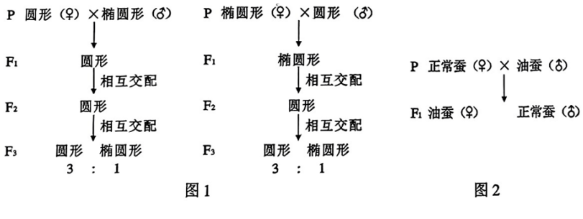

（1）图1杂交实验中，F2的基因型有_______种，对F2中的雌性个体进行测交实验，测交后代的表型及比例为_________________。图2杂交实验中，F1的基因型为_______________________。

（2）雄蚕由于食桑量少、出丝率高、丝质优更受蚕农青睐，但在幼蚕阶段雌雄不易区分。为了在幼蚕阶段就能区分蚕的性别，实现蚕农只饲养雄蚕的愿望，研究人员进行了系列研究。

①家蚕有斑纹和无斑纹由2号染色体上的等位基因A、a控制。研究人员利用变异家蚕培育出限性斑纹雌蚕，具体过程如图3。

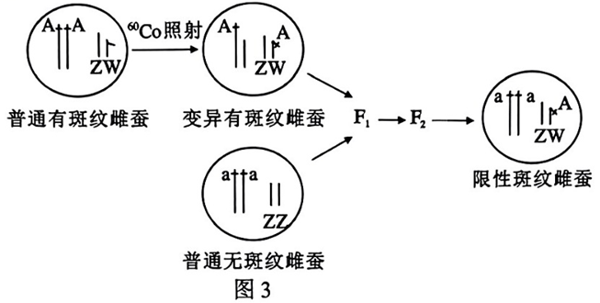

上述过程中发生的变异类型有_______________________（2分），F1中染色体异常的有斑纹个体所占的比例为_______________。生产中可利用限性斑纹雌蚕和图中的_______________杂交，留下体色表现为_____________的子代幼蚕饲养。

②M、N是位于家蚕Z染色体上不同位点的两个基因，其突变基因m、n为致死基因，m和n纯合时均表现为胚胎期致死。研究人员利用普通无斑纹雄蚕培育出雄蚕甲，用甲与普通无斑纹雌蚕杂交，后代中只有雄蚕幼虫能存活。请在答题卡的相应位置标注出M、m、N、n基因的相对位置。（2分）

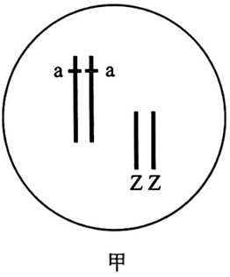

③研究表明，os基因能遮蔽m基因的致死效应。研究人员将基因os和基因A移接到W染色体上，培育出基因型为aaZmNWosA的有斑纹雌蚕乙，甲和乙共同组成了家蚕平衡致死体系。甲和乙杂交可以实现该体系自稳，请在答题卡的相应位置用遗传图解进行作答（写到F1即可）。（2分）

23．（12分）为筛选出能与SARS病毒的S蛋白特异性结合的受体蛋白，研究人员在S蛋白末端添加TAP标签（能特异性地与人和哺乳动物体内IgG类抗体结合），再利用该标签在病毒敏感细胞（如非洲绿猴肾细胞）中快速纯化出S蛋白及其相互作用的蛋白质，具体过程如下图。其中*Xho*Ⅰ、*Sma*Ⅰ、*Eco*RⅠ、*Bam*HⅠ表示限制酶，PCMV、T7表示启动子，Kozak序列是翻译起始因子结合位点的编码序列，Ampr表示氨苄青霉素抗性基因，*ori*表示复制原点。请回答问题：

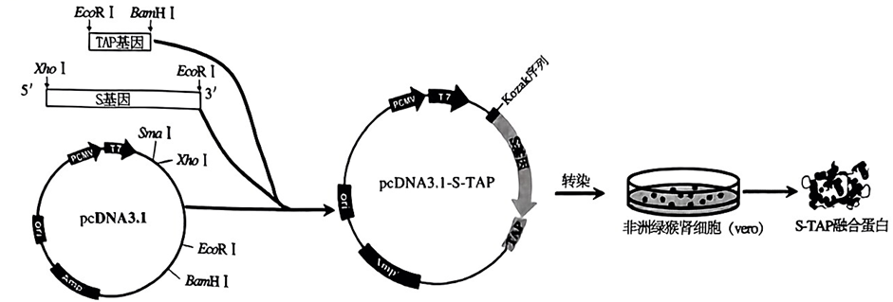

（1）为成功构建重组质粒pcDNA3.1-S-TAP，在利用PCR扩增S基因时，应在S基因的5'端引入_____________序列，3'端删除_____________的编码序列。为了防止PCR扩增发生突变，常选择高保真的*Pyrobest*DNA聚合酶，该酶具有*Taq*DNA聚合酶所不具备的3'→5'核酸外切酶活性，*Pyrobest*DNA聚合酶能防止突变的原因是________________________________

____________________________________________________________________________。

（2）将S基因和TAP序列的扩增产物进行_____________鉴定，结果显示两个片段均得到扩增且与预期值大小相一致。再经测序证实正确后，将这两个片段经_______________酶连接定向克隆入质粒pcDNA3.1。

（3）重组质粒pcDNA3.1-S-TAP转染细胞前，需将vero细胞置于37℃、_______________（填气体条件）下培养18～24h进行传代。将传代的细胞与重组质粒pcDNA3.1-S-TAP以适宜比例混合，在转染试剂的作用下转染细胞（实验组），为保证实验的科学性，还需设置对照实验，具体做法为_____________。将转染24h的细胞置于载玻片，洗涤、固定后滴加正常人血清稀释液和荧光素标记的羊抗人IgG抗体稀释液，荧光显微镜下观察，若__________

_________________________________（2分），则说明S-TAP融合蛋白在vero细胞中得以表达。

（4）通过上述检测发现，S-TAP融合蛋白表达量较低，其原因可能有_______（填序号）。

①重组质粒pcDNA3.1-S-TAP在vero细胞中大量复制

②S-TAP融合基因在vero细胞中转录出的mRNA量较少

③S基因与病毒宿主细胞的基因有不同的密码子偏爱性，翻译相应mRNA的tRNA数量不足

为增强融合蛋白的表达，研究人员在质粒转染前预先用重组痘苗病毒vTF7-3感染vero细胞，表达出的vTF7-3DNA聚合酶和T7RNA聚合酶（能选择性高效激活T7启动子）留存在细胞质基质中发挥作用。请据此解释重组质粒pcDNA3.1-S-TAP和重组痘苗病毒vTF7-3共转染细胞能提高融合蛋白表达效率的原因________________________________________

__________________________________________（2分）。

**参考答案：**

1．C

【分析】原核细胞：没有被核膜包被的成形的细胞核，没有核膜、核仁和染色质；没有复杂的细胞器（只有核糖体一种细胞器）；含有细胞膜、细胞质，遗传物质是DNA。

【详解】A、肺炎支原体是原核生物，是细胞结构生物，遗传物质是DNA，A错误；

C、肺炎支原体自身含有核糖体，可利用自身的核糖体合成自身的蛋白质，B错误；

C、支原体是原核生物，可在培养基上生长繁殖，因此可通过培养基培养呼吸道标本中的病原体进行支原体感染诊断，C正确；

D、长期使用抗生素是选择耐药性变异的肺炎支原体保留下来，不是诱发肺炎支原体产生耐药性变异，D错误。

故选C。

2．C

【分析】1、糖类是主要的能源物质，包括单糖、二糖和多糖，其中二糖中的蔗糖和多糖不属于还原糖。

2、脂肪是良好的储能物质，当糖类供应充足的情况下，可以大量转化为脂肪，而脂肪一般只在糖类代谢发生障碍，引起供能不足时，脂肪会分解供能，但不能大量转化为糖类。

【详解】A、淀粉是植物细胞重要的储能物质，淀粉属于多糖，是由葡萄糖连接成的多聚体，A正确；

BC、分析题意可知，“气”的实质是人体活动时产生的能量，而细胞呼吸作用是人体产生能量的唯一方式，即人体细胞产“气”的过程是有机物逐步脱氢的过程，有氧呼吸时，能量的产生会伴随着CO2的产生，无氧呼吸时会产生乳酸和少量能量，所以人体细胞产生“气”的同时不会都有CO2的产生，B正确、C错误；

D、出现气衰的症状是因为机体提供的能量不足，此时血液中的胰高血糖素含量增加，促进肝糖原分解和非糖物质转化为葡萄糖，从而增加细胞呼吸的底物，促进细胞呼吸产生能量，D正确。

故选C。

3．C

【分析】由图可知，NO3−进入液泡需要消耗能量，也需要载体蛋白，故跨膜方式为主动运输，则液泡内的细胞液中H+浓度大于细胞质基质，说明H+运出液泡是顺浓度梯度，因此方式是协助扩散；液泡膜上的NO3−/H+反向转运蛋白能将H+转运出液泡的同时将细胞质基质中的NO3−转运到液泡内，说明NO3−进入液泡的直接驱动力是液泡膜两侧的H+电化学梯度，因此该过程NO3−的进入液泡的方式为主动运输。

【详解】A、液泡膜上的NO3−/H+转运蛋白能将H+转运出液泡的同时将细胞质基质中的NO3−转运到液泡内，说明NO3−进入液泡的直接驱动力是液泡膜两侧的H+电化学梯度，A正确；

B、蛋白质不同的空间结构代表不同的功能，突变导致CLCa蛋白的空间结构发生改变，从而影响其功能，B正确；

C、突变型CLCa蛋白为NO3−的通道蛋白，不利于调节植物细胞的渗透压，C错误；

D、根部特异性表达突变型CLCa蛋白有利于细胞氨基酸的合成，可能提高植物对氮素的利用率，D正确。

故选C。

4．B

【分析】适应性是生物与环境表现相适合的现象。经典的解释就是达尔文的适者生存，不适者淘汰。也就是说生物在长时间地与环境的相互选择中形成的一种和环境相适应的特性。

【详解】A、适应的形成是自然选择的结果，即适应特征的形成是生物与生物之间、生物与无机环境相互选择的结果，A正确；

B、具有有利变异的个体，具有更多生存和繁殖的机会，但未必都能成功地生存和繁殖后代，B错误；

C、适应是指生物对环境的适应，既是生物的结构特性与环境的适应性，也包括生物的结构和功能相适应，C正确；

D、适应相对性的根本原因是遗传的稳定性与环境不断变化之间的矛盾，如雷鸟换上洁白羽毛的遗传特性与其下雪推迟的环境变化之间的矛盾会引起雷鸟更容易被天敌发现被淘汰，进而使得原来适应的特征变得不适应环境，D正确。

故选D。

5．B

【分析】噬菌体是一种专门侵染细菌的病毒，其结构由蛋白质外壳和内部的DNA组成。

【详解】A、细菌毒素-抗毒素系统识别的应是噬菌体中序列保守且必需的衣壳蛋白，这样可以更加准确的识别，A正确；

B、噬菌体的蛋白质外壳不进入细菌，用35S标记噬菌体的衣壳蛋白不能追踪该系统的感应”过程，B错误；

C、CRI蛋白与衣壳蛋白结合后能阻止tRNA的3'端携带氨基酸，C正确；

D、该系统中存在的负反馈调节有利于避免对细菌自身生命活动产生不利影响，D正确。

故选B。

6．A

【分析】磷酸化是指蛋白质在蛋白激酶的作用下，其氨基酸的羟基被磷酸基团取代，变成有活性有功能的蛋白质，去磷酸化是指磷酸化的蛋白质在蛋白磷酸酶的作用下去掉磷酸基团，复原成羟基，失去活性的过程。

【详解】A、蛋白质磷酸化过程是一个吸能反应，与ATP的水解相联系，A错误；

B、蛋白质去磷酸化后仍具有肽键，能与双缩脲试剂发生紫色反应，B正确；

C、蛋白质在蛋白激酶作用下发生磷酸化后空间结构会发生改变，也可改变靶蛋白的电荷分布；同理，磷酸化的蛋白质在去磷酸化后，其蛋白质的构象也会发生改变，靶蛋白的电荷分布也会改变，C正确；

D、在信号的刺激下，蛋白激酶催化ATP将蛋白质磷酸化，形成ADP和磷酸化的蛋白质，使蛋白质的空间结构发生改变；而蛋白磷酸酶又能催化磷酸化的蛋白质上的磷酸基团脱落，形成去磷酸化的蛋白质，从而使蛋白质空间结构的恢复，所以蛋白质磷酸化和去磷酸化的过程体现了蛋白质结构与功能相适应，D正确。

故选A。

7．A

【分析】植物组织培养的过程为：离体的植物组织，器官或细胞经过脱分化（避光）形成愈伤组织；愈伤组织经过再分化（需光）过程形成胚状体，进一步发育形成植株。

【详解】A、植物组织培养需要无菌操作，防止杂菌污染，所用器械需灼烧灭菌，实验人员和外植体需消毒操作，A错误；

B、接种时，在酒精灯火焰旁，将外植体的1/3～1/2插入诱导愈伤组织培养基，B正确；

C、脱分化期间一般不需要光照，再分化过程中需给予适当光照，目的是诱导叶绿素的形成，进一步形成叶绿体进行光合作用，C正确；

D、诱导愈伤组织形成试管苗的过程，需要将生长良好的愈份组织先转接到诱导生芽的培养基上，长出芽后，再将其转接到诱导生根的培养基上，进一步诱导生根，D正确；

故选A。

8．B

【分析】利用逆转录病毒将Oct-3/4等四个关键基因导入皮肤纤维母细胞并表达，获得了与胚胎干细胞（ES细胞）极为相似的诱导多能干细胞（iPS细胞），其在体外可分化成神经细胞、心血管细胞等组织细胞。用该技术得到的新生器官替换供体病变器官，属于自体移植，不发生免疫排斥反应，这可以大大提高器官移植成功率。

【详解】A、有些逆转录病毒是存在包膜的，如HIV，其侵入细胞的方式是膜的融合，A正确；

B、iPS细胞与ES细胞一样具有细胞周期，不具有组织特异性，B错误；

C、用该技术得到的新生器官替换供体病变器官，属于自体移植，不发生免疫排斥反应，这可以大大提高器官移植成功率，C正确；

D、ES细胞需从胚胎中获得，而获得iPS细胞过程无须破坏胚胎，可以避免获取ES细胞涉及的伦理问题，D正确。

故选B。

9．D

【分析】1、生态系统的结构：生态系统的组成成分和营养结构（食物链和食物网）。

2、生态系统的功能：能量流动、物质循环和信息传递。

3、生态系统的稳定性：抵抗力稳定性和恢复力稳定性。

【详解】A、种群数量围绕着K值上下波动，因此种群增长到一定数量仍会变化，A错误；

B、群落演替最终都会达到一个与群落所处环境相适应的相对稳定的状态，但物种的组成和数量不一定恢复到原始状态，B错误；

C、食物链是生态系统进行物质循环、能量流动的渠道，不是信息传递的渠道，因此信息传递不沿食物链进行，C错误；

D、负反馈调节是自我调节的基础，生态系统通常通过反馈调节使自身结构复杂化和功能完善化，D正确；

故选D。

10．D

【分析】1、染色体组：细胞中的一组非同源染色体，它们在形态和功能上各不相同，携带着制生物生长发育的全部遗传信息。

2、二倍体：由受精卵发育而成，体细胞中含有两个染色体组，包括几乎全部动物和过半数的高等物，如人、果蝇、玉米等。

3、单倍体是由配子发育而来，体细胞中含有本物种配子染色体数目的个体。如果某个体由本物种的配子不经受精直接发育而成，则不管它有多少染色体组都叫“单倍体“。

【详解】A、oryzalin试剂可以阻止纺锤体的形成，导致染色体不能移向细胞的两极，从而引起细胞内染色体数目加倍，A错误；

B、乙图为单倍体西瓜检测结果，c峰代表单倍体西瓜的体细胞的DNA数目，B错误；

C、在二倍体西瓜的幼苗期，用秋水仙素处理，可以得到四倍体植株，然后，用四倍体植株作母本、二倍体植株作父本，进行杂交，得到的种子细胞中含有三个染色体组。把这些种子种下去，就会长出三倍体植株，可以获得三倍体无子西瓜，C错误；

D、与杂交育种相比，该技术可在当年获取纯合子，因此具有节省时间、降低成本的优点，D正确。

故选D。

11．C

【分析】由题意知，A_bb表现为褐色，aaB_表现为黑色，A_B_、aabb表现为白色。亲本纯合的褐色和黑色，其基因型分别是AAbb、aaBB，杂交子一代基因型是AaBb，由于A、B同时存在导致转录的产物（RNA）会形成双链结构，导致翻译无法正常进行，所以表现为白色。

【详解】A、由题干可知，当A和B基因同时存在时，二者的转录产物会形成双链结构进而无法继续表达，因此含有A和B基因的个体为白色的原因是转录产物没有翻译的结果，A正确 ；

B、由题意知，A_bb表现为褐色，aaB_表现为黑色，A_B_、aabb表现为白色。若如果两对等位基因位于一对同源染色体上，则不遵循自由组合定律，子一代白毛基因型是AaBb，产生的配子类型及比例是Ab: aB=1: 1，与双隐个体（aabb）测交，后代黑色个体占1/2，后代褐色个体占1/2，即不出现白色个体，B正确；

C、F2出现3种表型的个体，若基因A、B的位置为独立遗传，则F2代白色（AABB：AaBB：AABb：AaBb：aabb=1：2：2：4：1，：褐色：黑色=10：3：3，其中白色中纯合子为1/5；若如果两对等位基因位于一对同源染色体上，则不遵循自由组合定律，子一代白毛基因型是AaBb，产生的配子类型及比例是Ab: aB=1: 1，雌雄个体相互交配，后代的基因型及比例是AAbb: AaBb: aaBB=1: 2: 1，其中白色个体中的纯合子约占0，C错误；

D、若如果两对等位基因位于一对同源染色体上，则不遵循自由组合定律，子一代白毛基因型是AaBb，产生的配子类型及比例是Ab: aB=1: 1，雌雄个体相互交配，后代的基因型及比例是AAbb: AaBb: aaBB=1: 2: 1，只有这种情况下黑色个体比例接近1/4，此时白色个体接近1/2，D正确。

故选C。

12．C

【分析】根据题图可知，某人没有受病毒感染引起发热前，调定点是37℃，人的体温也维持在37℃，此时产热量等于散热量；某人受病毒感染引起发热后，在上升期，调定点上升到39℃，此时产热量大于散热量，人的体温逐渐上升到39℃；在高热持续期，调定点是39℃，人的体温维持在39℃，此时产热量等于散热量；在下降期，调定点下降到37℃，此时产热量小于散热量，人的体温逐渐下降到37℃；在下降期之后，调定点是37℃，人的体温也维持在37℃，此时产热量等于散热量。

【详解】A、人体热量主要来源于细胞内有机物氧化分解的过程，氧化分解释放的能量大部分变成热能以维持体温，小部分形成ATP，A错误；

B、根据题图分析可知，在上升期，调定点上升到39℃，此时产热量大于散热量，说明冷觉感受器产生兴奋传至大脑皮层产生冷觉，调节产热增加，散热减少，体温逐渐上升，细胞代谢增强，B错误；

C、根据题图分析可知，在高热持续期，人的体温维持在39℃，此时产热量等于散热量，说明机体维持产热和散热过程的相对平衡，C正确；

D、体温下降期，皮肤毛细血管扩张，D错误。

故选C。

13．B

【分析】减数分裂过程：（1）减数分裂前的间期：染色体的复制；（2）减数第一次分裂：①前期：联会，同源染色体上的非姐妹染色单体互换；②中期：同源染色体成对的排列在赤道板上；③后期：同源染色体分离，非同源染色体自由组合；④末期：细胞质分裂。（3）减数第二次分裂：①前期：核膜、核仁逐渐解体消失，出现纺锤体和染色体；②中期：染色体形态固定、数目清晰；③后期：着丝粒分裂，姐妹染色单体分开成为染色体，并均匀地移向两极；④末期：核膜、核仁重建、纺锤体和染色体消失。

【详解】A、1个四分体是2条染色体，故减数分裂四分体时期，用于模拟每个四分体着丝粒的小纽扣数为2粒，A正确；

B、雄性果蝇的X、Y染色体大小不一样，故减数分裂Ⅰ后期，制作每对分离的染色体所用橡皮泥量不必都须完全相同，B错误；

C、减数分裂Ⅰ中期，用于模拟染色体着丝粒的小纽扣排列在赤道板两侧，减数分裂Ⅱ中期，用于模拟染色体着丝粒的小纽扣排列在赤道板上，C正确；

D、减数分裂Ⅰ和Ⅱ后期，染色体的数目是相同的，故用于模拟染色体着丝粒的小纽扣总数是相同的，D正确。

故选B。

14．C

【分析】发酵工程是指采用现代工程技术手段，利用微生物的某些特定功能，为人类生产有用的产品，或直接把微生物应用于工业生产过程的一种技术。发酵工程的内容包括菌种选育、培养基的配置、灭菌、种子扩大培养和接种、发酵过程和产品的分离提纯等方面。

【详解】A、用单细胞蛋白制成的微生物饲料，其中的单细胞蛋白是微生物菌体，并不是通过发酵工程从微生物细胞中提取获得，A错误；

B、发酵罐内发酵是发酵工程的中心环节，B错误；

C、酱油制作中利用黑曲霉将原料中的蛋白质分解成小分子的肽和氨基酸，C正确；

D、啤酒发酵过程中糖的分解和代谢物的生成主要在主发酵阶段完成，D错误。

故选C。

15．BD

【分析】题表分析：不同外源激素在同一浓度下对羊草种子萌发的影响可能不同；对比图表中无外源激素的一组和另外三组可知：外源油菜素内酯（EBR）和外源赤霉素（GA3）均能促进羊草种子的萌发。

【详解】A、油菜素内酯和GA3均为植物激素，均能促进植物生长，在植物体内分布也比较广泛，A错误；

B、图中在没有任何外源性激素的影响下，种子的萌发率只有10%，说明羊草种子自身可能存在较高浓度的脱落酸（ABA），因为脱落酸可以抑制种子萌发，B正确；

C、图中可以看出，GA3 在各浓度下和对照组相比，均是促进作用，因此不能体现两重性，即高浓度抑制，低浓度促进，C错误；

D、结合图示可知，在0.01～0.10μg⋅g−1EBR 浓度范围内， GA3 和EBR对种子发芽的促进作用均高于单独使用的处理组，因而二者协同作用显著，D正确。

故选BD。

16．BCD

【分析】1、由题意可知，快肌纤维几乎不含有线粒体，因此主要进行无氧呼吸，慢肌纤维与慢跑等有氧运动有关，因此慢肌纤维含有线粒体，主要进行有氧呼吸。

2、有氧呼吸和无氧呼吸的第一阶段相同，都是葡萄糖酵解产生丙酮酸、还原氢，同时合成少量ATP，发生在细胞中基质中。

【详解】A、由题可知，慢肌纤维将乳酸转化为丙酮酸，利用丙酮酸进行有氧呼吸，产生二氧化碳和水供能，这个过程要在线粒体中进行，所以线粒体体积较大。另外这个过程需要氧气供应，二氧化碳排出，所以周围毛细血管的数量较多，A正确；

B、慢肌纤维和快肌纤维都属于骨骼肌的一部分，都是由躯体运动神经支配，B错误；

C、乳酸在快肌纤维中产生，运出细胞是协助扩散，然后通过MCT1运进慢肌纤维，慢肌纤维中乳酸浓度也很低，所以MCT1介导的转运方式也是协助扩散，协助扩散速率取决于膜两侧浓度差，由图无法确定膜两侧浓度差，所以无法确定MCT1和MCT4对乳酸的亲和力，也无法确定乳酸的转运速率，C错误；

D、剧烈运动时，快肌纤维可以进行无氧呼吸提供能量，肌糖原不能分解成葡萄糖，D错误。

故选BCD。

17．AD

【分析】探究温度或pH影响酶活性时，应该先设定温度或pH，再将相应温度或pH的底物和酶溶液混匀。

低温诱导染色体数目加倍实验：（1）低温诱导染色体数目加倍实验的原理：低温能抑制纺锤体的形成，使子染色体不能移向细胞两极，从而引起细胞内染色体数目加倍。（2）该实验的步骤为选材→固定→解离→漂洗→染色→制片。（3）该实验采用的试剂有卡诺氏液（固定）、改良苯酚品红染液（染色），体积分数为15%的盐酸溶液和体积分数为95%的酒精溶液（解离）。

【详解】A、用高倍镜观察细胞质流动，先将黑藻放在光照、室温条件下培养，保证黑藻叶片细胞的活性，再取其小叶制片观察，A正确；

B、探究温度对酶活性的影响时，应该先在设定温度下将酶和底物分别保温，再将相应温度的淀粉溶液与淀粉酶溶液混匀，B错误；

C、低温诱导植物细胞染色体数目的变化时，用卡诺氏液处理后应该用体积分数为95%的酒精冲洗，C错误；

D、使用血细胞计数板对酵母菌进行计数时，应先盖盖玻片再将菌液滴在盖玻片边缘，以免菌液过多将盖玻片顶起，D正确。

故选AD。

18．BCD

【分析】表观遗传是指DNA序列不发生变化，但基因的表达却发生了可遗传的改变，即基因型未发生变化而表现型却发生了改变，如DNA的甲基化，甲基化的基因不能与RNA聚合酶结合，故无法进行转录产生mRNA，也就无法进行翻译，最终无法合成相应蛋白，从而抑制了基因的表达。

【详解】A、上述甲基化重写没有改变DNA的序列，则小鼠体内的遗传信息不会改变，A正确；

B、动物细胞培养时加入抗生素，防止培养过程中的污染，体外培养卵母细胞时，需将培养皿置于含95%空气和5%CO2的培养箱中培养，B错误；

C、囊胚进一步扩大，会导致透明带破裂，胚胎从其中伸展出来，这一过程叫做孵化，C错误；

D、“孤雌小鼠”是由两个生殖细胞（修饰后的次级卵细胞和另一个卵子的极体）结合后发育形成，同时由于配子在形成过程中会经历减数分裂的基因重组，或发生基因突变，将导致两个生殖细胞结合后的“孤雌小鼠”其基因型不一定与提供卵母细胞的雌鼠相同，D错误。

故选BCD。

19．(1) 可以避开了直射的阳光，防止植物体内的水分过度损失 大花地宝兰 大花地宝兰

(2) 将吸收的光能转化为活跃的化学能储存在ATP和NADPH中 95%乙醇 叶绿素在光照条件下会分解

(3)光合“午休”现象不是气孔因素引起的

(4) ①②③④ 繁殖障碍、花粉限制、近交衰退、遗传多样性低

【分析】光合作用是指绿色植物通过叶绿体，利用光能把二氧化碳和水转变成储存着能量的有机物，并释放出氧气的过程。光合作用的光反应阶段（场所是叶绿体的类囊体膜上）：水的光解产生NADPH与氧气，同时合成ATP。光合作用的暗反应阶段（场所是叶绿体的基质中）：CO2被C5固定形成C3，C3在光反应提供的ATP和NADPH的作用下还原生成糖类等有机物。

【详解】（1）三种地宝兰属植物叶片解剖结构相似，气孔均只分布在下表皮，其生理意义是可以避开了直射的阳光，防止植物体内的水分过度损失；由图可知，三种兰花放置的环境是透光率为20%遮阴棚中，大花地宝兰净光合速率最大，说明其最适应弱光环境；由图可知，大花地宝兰CO2的补偿点最低，利用低浓度CO2的能力最强。

（2）叶绿素的功能是将吸收的光能转化为活跃的化学能储存在ATP和NADPH中；乙醇能用来提取光合色素，故定容使用95%乙醇；叶绿素在光照条件下会分解，故置于暗处。

（3）若光合“午休”现象是否由气孔限制因素引起，则其胞间CO2浓度低，但结果显示三种地宝兰属植物净光合速率的下降均伴随胞间CO2浓度增加，则说明光合“午休”现象不是气孔限制因素引起的。

（4）①繁育机制的限制，繁殖力低，导致种群数量低；②传粉者数量限制，授粉率低，子代数量少，导致种群数量低；③种间竞争能力低，获得资源少，导致种群数量低 ；④人畜干扰破坏，直接导致种群数量低，故可能属于贵州地宝兰濒危原因的有①②③④；贵州地宝兰的传粉者较少，使得繁殖障碍、花粉限制，它们的繁殖方式为自交或异交，导致遗传多样性降低，有害等位基因纯化，故贵州地宝兰濒危的原因是繁殖障碍、花粉限制、近交衰退、遗传多样性低。

20．(1) 交感 舒张

(2) 减少 增强

(3) 突触前膜 突触前膜谷氨酸释放增多

(4) 自由扩散 DNA的复制 TCA循环和NADH的氧化

(5)气道呼出一氧化氮量、血清IgE含量

【分析】1、在血糖平衡的调节过程中，胰岛素具有促进细胞摄取、利用、储存和转化葡萄糖的作用，是人体内唯一降低血糖的激素，胰高血糖素主要是促进血糖的来路，即促进肝糖原的分解和非糖物质转化为葡萄糖，提高血糖浓度；肾上腺素在血糖平衡的调节过程中，与胰高血糖素具有协同作用，二者可共同作用使血糖升高。

2、支配内脏、血管和腺体的传出神经，他们的活动不受意识支配，称为自主神经系统。其由交感神经和副交感神经组成，作用通常是相反的。

【详解】（1）情绪紧张会使人体处于兴奋状态，此时交感神经占据优势，心跳会加快；根据题意，血压降低，可能是血管平滑肌舒张，使得血管血液流动的通道加宽。

（2）根据题意，药物ACEI可扩张血管，抑制水、钠潴留，促进了水分排出体外，因此减少了循环血量从而降低血压，此外，能降低血糖，因此是通过增强靶细胞对胰岛素的敏感性降低血糖。

（3）根据图1所示，谷氨酸从突触前膜释放，作用于突触后膜；NO合成后，从突触后神经元作为逆行信使进入突触前神经元，只有促进突触前膜释放更多的谷氨酸，才能形成长时间增强效应。

（4）NO进入细胞的方式是自由扩散，根据图示，NO进入细胞后，可以抑制细胞核DNA的复制和线粒体内TCA循环和NADH的氧化过程，从而抑制肿瘤细胞的分裂等生命活动达到杀伤的目的。

（5）血清免疫球蛋白E（IgE）是引发哮喘的重要分子，咳嗽变异性哮喘患者气道上皮细胞、淋巴细胞等细胞内NOS活性较高。NOS可以促进L-精氨酸分解为L-瓜氨酸和NO，因此临床上可通过检测气道呼出一氧化氮量、血清IgE含量作为咳嗽变异性哮喘的辅助诊断。

21．(1) 净化水质、为动植物提供栖息地 间接和直接 湿地水生植物根系可以吸收水中的无机盐，从而净化水质

(2)底泥悬浮会导致水体透明度下降，水生植物所能获得的光减少，不利于光合作用

(3)多层生态围隔可以减少风浪扰动，同时湿地植物立体群落可以提高水生植物对光照等资源的利用率

(4) 微囊藻属 均减少，且围栏内浮游植物密度和生物量低于围栏外 鲢、鳙鱼主要摄食蓝藻，减少了蓝藻与硅藻、隐藻的竞争，进而促进了硅藻和隐藻的生长，所以总体上可能导致围栏内浮游植物密度上升幅度大于围栏外 abd

【分析】生物多样性的直接价值是对人类有食用、药用和作为工业原料等实用意义的，以及有旅游观赏、科学研究和文学艺术创作等非实用意义的价值。间接价值主要体现在调节生态系统的功能等方面。

【详解】（1）湿地具有蓄洪防旱、调节区域气候、自然净化污水、为动植物提供栖息地等功能，体现了生物多样性的间接价值；湿地还能为人类提供休闲娱乐的环境，这体现了生物多样性的直接价值。水体富营养化是因为水体中氮磷比例高，而湿地水生植物根系可以吸收水中的无机盐，从而净化水质。

（2）风浪扰动引起底泥悬浮，底泥悬浮会导致水体的透光率下降，水生植物所能获得的光减少，不利于光合作用，导致水生植物难以自然恢复。

（3）结合（2），多层生态围隔可以减少风浪扰动，从而提高水生植物的光合作用。另外水生植物立体群落可以提高水生植物对光照等资源的利用率，进一步提高光合作用速率，有利于水生植物植被恢复。

（4）①根据表格，蓝藻门的微囊藻属优势度最高，属于优势种属。

②据图分析，投放鲢、鳙后，8～10月份浮游植物密度和生物量的变化是均一直降低，且围栏内浮游植物密度和生物量低于围栏外。从题中信息可得，鲢、鳙主要的食物来源是蓝藻门的微囊藻，而蓝藻门的微囊藻与硅藻门、隐藻门的水生植物是种间竞争关系，11月份，可能鲢、鳙更多的捕食微囊藻，导致硅藻门、隐藻门植物大量繁殖，总体上导致围栏内浮游植物密度上升幅度大于围栏外。

③a、太湖的不同的物种适应不同的季节，其物种组成会随季节的变化而发生改变，a正确；

b、太湖治理中增加底栖动物的丰富度，如螺、蚌，可以利用水中的有机物，有助于水质提高，b正确；

c、太湖水域底栖动物，活动范围小，活动能力弱，应该用样方法调查其种群密度，c错误；

d、水生植物的修复后，植食性鱼有更多隐蔽的环境进行产卵和孵化，d正确。

故选abd。

22．(1) 3 圆形：椭圆形=3：1 ZOsZos、ZosW

(2) 易位、基因重组 1/2 普通无斑纹的雄蚕 无斑纹

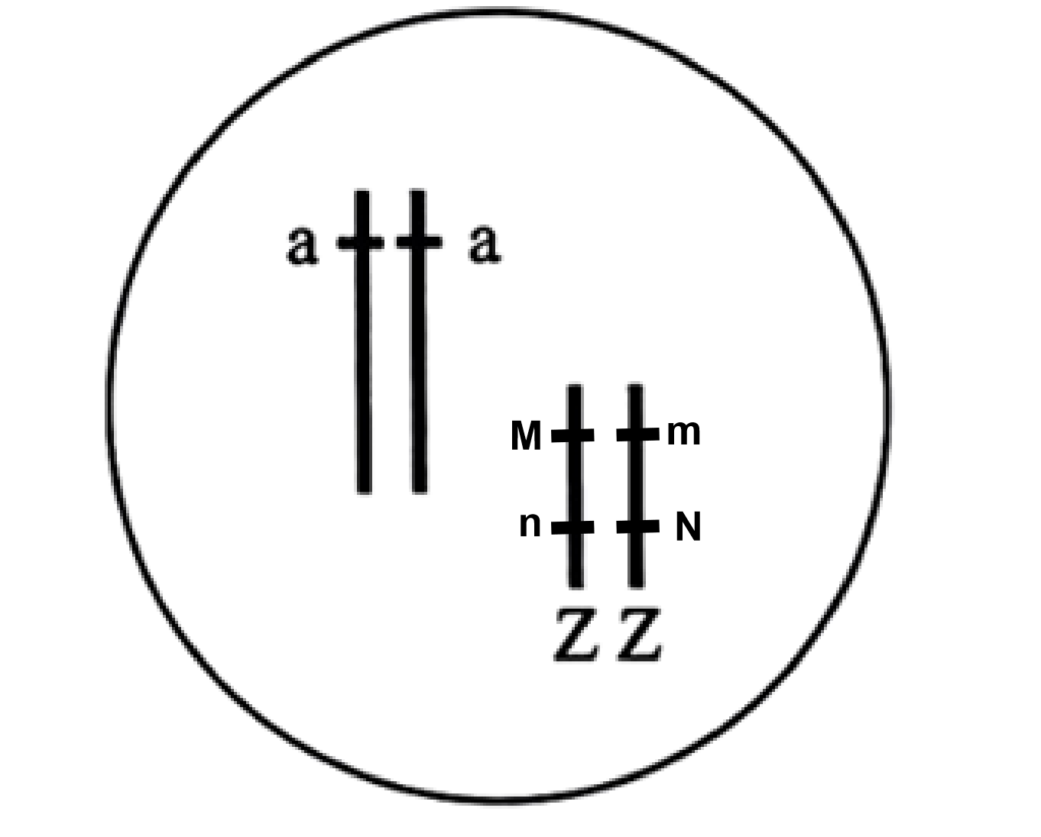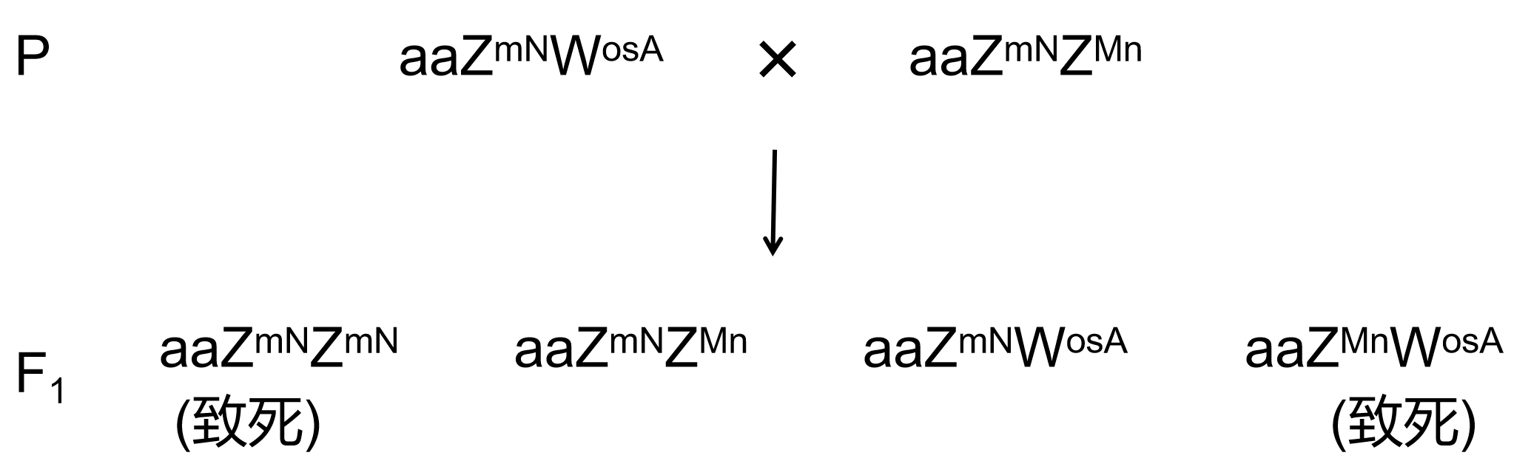

【分析】1、发生在非同源染色体之间的染色体的交叉互换属于染色体结构变异，发生在同源染色体之间的染色体的交叉互换属于基因重组；

2、染色体组是细胞中的一组非同源染色体，大小、形态、功能各不相同，但相互协调，共同控制生物的生长发育、遗传和变异，这样的一组染色体叫一个染色体组；

3、杂交育种是通过杂交，将生物的不同优良性状集中到一个个体上，并通过选育进一步培育新品种的方法。

【详解】（1）根据图示1杂交实验可知，亲代圆形雌性与椭圆形雄性的后代均为圆形，且圆形和椭圆形由常染色体上一对等位基因控制，并且该性状的遗传存在母性效应。由此推测亲代为纯和亲本，F1均为杂合体，F1相互交配，其F2基因型有三种。由于母性效应，子代总是表现母本基因型决定的性状，对F2中的雌性个体进行测交实验，测交后代的表型及比例为圆形：椭圆形=3：1。根据图2杂交实验分析可知，F1的基因型为亲代雌性为正常蚕，雄性为油蚕，F1油蚕均为雌性，正常蚕均为雄性，由此可知亲代为ZosZos、ZOsW，F1的基因型为ZOsZos、ZosW。

（2）①分析题图可知，变异家蚕是由于常染色体上的一个片段移接到W染色体上，因此属于染色体结构变异中的易位，有性生殖过程中还存在基因重组。变异家蚕和普通家蚕杂交获得的F1中染色体异常的有斑纹个体基因型及比例为1/4AaZWA、1/4aOZWA，占1/2。限性斑纹雌蚕(aaZWA )和无斑纹雄蚕(aaZZ)培育后代，后代中有斑纹的均为雌蚕，无斑纹的为雄蚕。

②根据题干信息可知，M、N是位于家蚕Z染色体上不同位点的两个基因，其突变基因m、n为致死基因，m和n纯合时均表现为胚胎期致死。研究人员利用普通无斑纹雄蚕培育出雄蚕甲，用甲与普通无斑纹雌蚕杂交，后代中只有雄蚕幼虫能存活，由此可知在雄蚕甲中mn两个突变基因不能在同一条染色体中。M、m、N、n基因的相对位置如图所示：



③根据题意可知，os基因能遮蔽m基因的致死效应。研究人员将基因os和基因A移接到W染色体上，培育出基因型为aaZmNWosA的有斑纹雌蚕乙，甲和乙共同组成了家蚕平衡致死体系。由此遗传图解为：

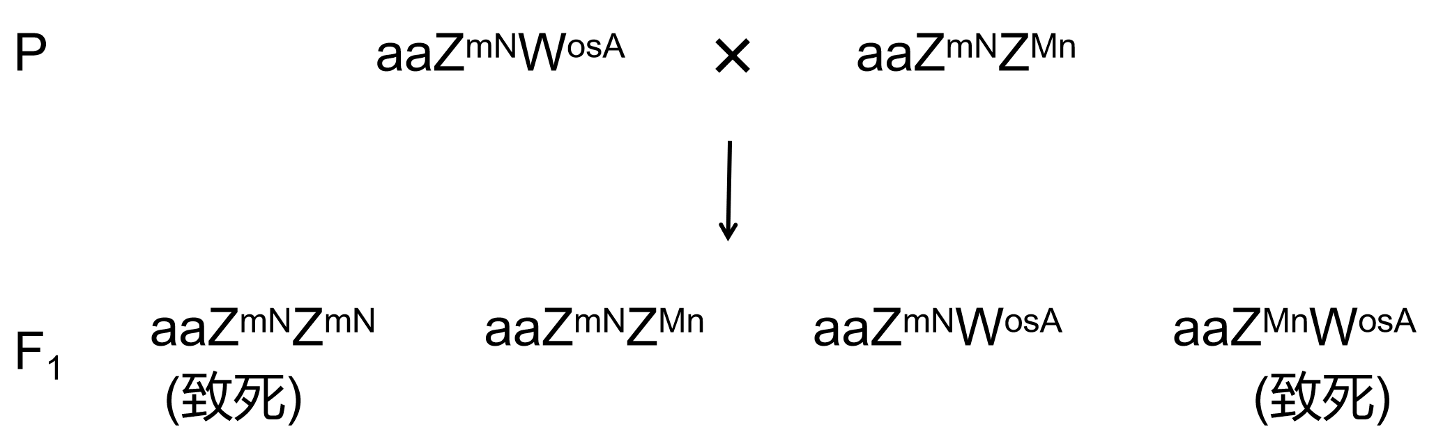

23．(1) Kozak序列和SmaⅠ识别序列 终止密码子对应 能切除不正确掺入的单核苷酸，并将其替换成正确的核苷酸

(2) 琼脂糖凝胶电泳 DNA连接

(3) 95%空气+5%CO2 使用PCDNA3.1空载体转染细胞，其余操作相同 实验组细胞出现荧光标记，对照组细胞没有荧光标记

(4) ②③ 重组痘苗病毒vTF7-3感染vero细胞表达出的vTF7-3DNA聚合酶和T7RNA聚合酶能选择性高效激活T7启动子，有利于S-TAP融合蛋白基因的转录，利于该蛋白质的表达

【分析】构建基因表达载体：用一定的限制酶切割载体，使它出现一个切口；然后用同种限制酶或能产生相同末端的限制酶切割目的基因的DNA片段；再利用DNA连接酶将目的基因片段拼接到载体的切口处。

【详解】（1）Kozak序列是翻译起始因子结合位点的编码序列，根据构建的重组质粒图示可分析，在S基因的上游加入了Kozak序列；为了使目的基因和质粒连接，根据启动子的方向、质粒上的酶切位点可知，上游不能用XhoI，故应在S基因的上游加入Smal识别序列；因为S基因和TAP序列需要同步表达才能利用TAP作为S蛋白的标签，二者共用一个启动子，故应去除S基因下游的终止密码子编码序列。Pyrobest DNA聚合酶具有3'到5'核酸外切酶活性，能切除不正确掺入的单核苷酸，并将其替换成正确的核苷酸，故而可防止发生突变。

（2）将S基因和TAP序列的扩增产物进行琼脂糖凝胶电泳鉴定，结果显示两个片段均得到扩增且与预期值大小相一致。DNA连接酶可将限制酶切割后形成的末端连接。

（3）细胞培养的气体条件是95%的空气和5%的CO2。对照组是为了排除空质粒的影响，故应使用PCDNA3.1空载体转染细胞，其余操作相同。将转染24h的细胞置于载玻片，洗涤、固定后滴加正常人血清稀释液和荧光素标记的羊抗人IgG抗体稀释液，荧光显微镜下观察，若出现荧光标记，则说明S-TAP融合蛋白在vero细胞中得以表达，荧光素标记的羊抗人IgG抗体才能够与TAP标签结合发出荧光。

（4）蛋白质表达要经过转录和翻译两个过程，①重组质粒pcDNA3.1-S-TAP在vero细胞中大量复制，与蛋白表达量较低无关，①错误；②S-TAP融合基因在vero细胞中转录出的mRNA量较少，模板少，影响翻译出的蛋白质含量，②正确；③tRNA在翻译过程中起到转运氨基酸的作用，tRNA数量不足影响翻译的进行，③正确，故选②③。先用重组痘苗病毒vTF7-3感染vero细胞，表达出的vTF7-3DNA聚合酶和T7RNA聚合酶（能选择性高效激活T7启动子）留存在细胞质基质中发挥作用，高效激活T7启动子有利于S-TAP融合基因的转录，利于S-TAP融合蛋白表达。